缙云东渡阿钢五金经营部“4·14”一般高处坠落事故调查报告
来源：缙云县应急管理局 丽水市缙云县·列表(事故调查)
原文链接：https://www.jinyun.gov.cn/col/col1229376560/art/2025/art_a1c1baef91d84fafbf2f56861c2bb40f.html
发布时间：2025-11-04 抓取时间：2026-10-14 正文含图，已嵌入原图

2025年4月14日9时36分许，缙云县阿钢五金经营部在缙云县页岩新墙材有限公司开展顶棚修缮作业时，发生一起高处坠落事故，造成1人死亡，直接经济损失96万元。
事故发生后，缙云县委、县政府高度重视，立即组织开展应急处置，依据《中华人民共和国安全生产法》、《生产安全事故报告和调查处理条例》（国务院令第493号）和《浙江省生产安全事故报告和调查处理规定》等有关法律法规，成立了缙云东渡阿钢五金经营部“4·14”一般高处坠落事故调查组，事故调查组由县应急管理局任组长单位，县公安局、县人力社保局、县总工会、县经济商务局、东渡镇为成员单位，县检察院为邀请单位，开展事故调查工作。
事故调查组按照“四不放过”和“科学严谨、依法依规、实事求是、注重实效”的事故调查原则，深入开展现场勘察、调查取证、综合分析等各项工作，查明了事故发生的经过、原因、人员伤亡和直接经济损失情况，认定了事故性质和责任，提出了对有关责任人和责任单位的处理建议，并针对此次事故暴露出的问题提出加强和改进工作的建议意见。
缙云东渡阿钢五金经营部“4·14”一般高处坠落事故是一起因施工单位安全管理机制不健全、安全操作规程不完善、安全生产教育和培训不到位、隐患排查治理不到位、作业人员未规范佩戴劳动防护用品，业主单位统一协调、管理不到位造成的生产安全责任事故。
一、事故基本情况
（一）事故相关单位基本情况
1.缙云县阿钢五金经营部（以下简称阿钢经营部），统一社会信用代码：92331122MA****0AXX，经营者：陈**，类型：个体工商户，成立日期：2021年01月07日，营业期限：无固定期限，注册地址：浙江省丽水市缙云县新碧街道镇北路245号第7-9间，经营范围：金属结构销售；金属材料销售；合成材料销售。登记机关：缙云县市场监督管理局。
2.缙云县页岩新墙材有限公司（以下简称页岩公司），统一社会信用代码：9133112274****084K，法定代表人：刘**，类型：有限责任公司（自然人投资或控股），注册资本：50万元人民币，成立日期：2002年11月18日，营业期限：2002年11月18日至2032年11月17日，注册地址：缙云县东渡镇金谷村，经营范围：砖瓦用页岩开采；新墙材加工、销售。登记机关：缙云县市场监督管理局。
（二）工程基本情况
2025年4月12日，页岩公司与阿钢经营部签订合同，由阿钢经营部负责页岩公司隧道窑车间的顶棚修缮施工，约定价格为每平方米45元。
（三）事故相关单位安全管理情况
1.页岩公司。主要负责人、股东应**，负责公司的全面管理工作；安管员楼**，负责公司日常安全生产管理。公司现有员工56人。页岩公司与承包单位阿钢经营部已签订安全生产管理协议，但未对阿钢经营部的施工作业进行安全检查与协调。厂长应**对此次顶棚修缮施工进行现场管理。
2.阿钢经营部。经营者陈**，负责单位的全面管理工作。阿钢经营部长期员工为陈**与其妻王**。此次顶棚修缮施工由陈**联系灵活用工人员龙*、马**、代**前来作业，阿钢经营部未与龙*、马**、代**签订安全生产责任书。阿钢经营部未建立全员安全生产责任制、安全生产规章制度、顶棚修缮安全操作规程、生产安全事故应急预案，未对从业人员进行安全生产教育和培训。
（四）事故相关人员
1.代**（死者），男，身份证号：5326271987********，住址：云南省文山壮族苗族自治州广南县珠琳镇白泥塘村民委松树坡小组16号，自由职业者，为阿钢经营部安排的此次顶棚修缮施工的作业人员。
2.龙*，男，身份证号：5224282001********，住址：浙江省永康市芝英镇二期工业区石塔下村05号，自由职业者，为阿钢经营部安排的此次顶棚修缮施工的作业人员。
3.马**，男，身份证号：5227311980********，住址：浙江省永康市芝英镇八村52号，自由职业者，为阿钢经营部安排的此次顶棚修缮施工的作业人员。
4.陈**，男，身份证号：3325261974********，住址：浙江省缙云县东渡镇梨仓村268号，为阿钢经营部经营者、主要负责人。
5.楼**，女，身份证号：3325261969********，住址：浙江省缙云县大桥北路37号，为页岩公司安管员。
6.应**，男，身份证号：3325261971********，住址：浙江省缙云县东渡镇白龙岗村金谷姓应41号，为页岩公司厂长。
7.应**，男，身份证号：3325261962********，住址：浙江省缙云县东渡镇金谷村姓应48号，为页岩公司主要负责人。
8.徐**，男，身份证号：3325261964********，住址：浙江省缙云县溶江乡前溪村217号，为页岩公司销售和环保的分管负责人。
（五）现场勘验情况
1.发生事故的隧道窑车间呈东西方向，主体结构由铁架、透明瓦等搭建而成，隧道窑进出口有一条摆渡车轨道，顶棚最高处与摆渡车轨道高度差约6.5m；
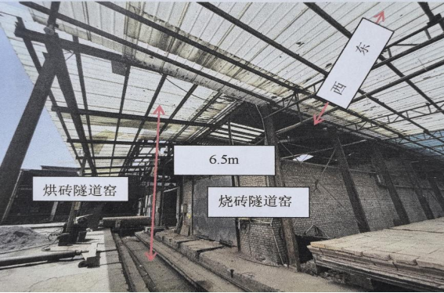
图1 隧道窑车间事故发生位置
2.透明瓦顶棚有明显破损痕迹，破损区呈“L”型，长86cm，宽85cm。
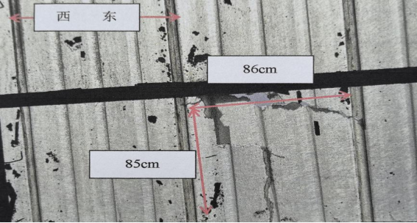
图2 顶棚破损区域
3.顶棚破损区下方的摆渡车轨道上有一处不规则形状血迹，长28cm，宽20cm，血迹附着在地面碎石粒上。
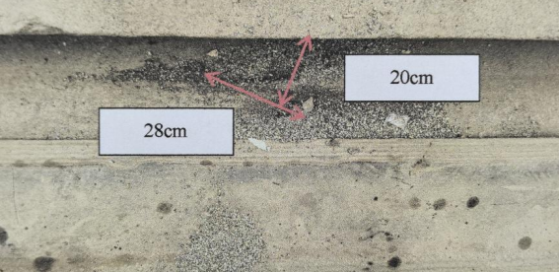
图3 摆渡车轨道处血迹
4.事故现场未见到安全帽、安全绳等劳动防护用品。
二、事故发生经过、应急救援及善后处理情况
（一）事故发生经过
2025年4月13日，陈**带领龙*、代**前往页岩公司隧道窑车间查看作业现场。
4月14日上午8时许，龙*、马**、代**来到页岩公司隧道窑车间开展顶棚修缮施工作业。应**负责现场协调与管理，龙*、代**负责在顶棚将损坏的旧瓦片更换为新瓦片，马**负责在地面接旧瓦片并递送新瓦片。
9时10分许，应**离开，修缮施工作业持续进行。
9时33分，代**在顶棚处蹲下。
9时36分，代**起身向右迈步，不慎从顶棚坠落。
（二）事故应急救援情况
9时37分，龙*通过电话向陈**告知代**坠落。
9时39分，应**、徐**、楼**等人先后到达现场，并拨打了“110”和“120”。
9时52分，医院救护车到达现场，将代**送往缙云县中医医院。
接到事故报告后，县应急管理局、县公安局、县人力社保局、县总工会、县经济商务局、东渡镇人民政府立即组织相关人员赶赴现场处置，维护事故现场秩序，组织安抚伤者亲属，并向县委、县政府、市应急管理局报告事故情况。
（三）善后处理情况
事故发生后，阿钢经营部积极做好伤者家属善后赔偿协商事宜，双方于4月21日签订《调解协议书》。同日，在代**生命体征极度不稳定的情况下，其家属要求转回云南当地医院进一步治疗，缙云县应急管理局、东渡镇人民政府、缙云县中医医院等多方拦阻未果，缙云县中医医院遂为代**办理出院。4月22日，代**死亡。4月22日至6月26日期间，阿钢经营部与页岩公司均未向事故调查组汇报代**死亡的信息。
三、事故造成的人员伤亡和直接经济损失
（一）事故伤亡情况
本起事故造成1人死亡。死者：代**，男，身份证号码：5326271987********，住址：云南省文山壮族苗族自治州广南县珠琳镇白泥塘村民委松树坡小组16号。
（二）直接经济损失
根据《企业职工伤亡事故经济损失统计标准》(GB 6721-1986)的计算方法得出，截至目前，本次事故造成直接经济损失96万元人民币。
四、事故直接原因
事故调查组通过现场勘验、监控视频分析、人员询问等，排除了恐怖犯罪、刑事犯罪等人为因素。
1.代**安全意识淡薄，在未佩戴安全帽和安全绳的情况下，冒险在未设置防坠落措施的车间顶棚进行作业。
2.作业现场（透明瓦顶棚）未搭设临时走道板、未设置安全网或搭设脚手架等安全防护措施；原透明瓦顶棚老化，承重能力差。
五、有关责任单位存在的主要问题
一是安全管理机制不健全。二是现场安全管理不到位。三是安全生产教育和培训不到位。
一是安全风险辨识不到位。二是安全检查与协调不到位。
六、责任认定和处理意见
（一）建议免于追究责任的人员
代**，顶棚修缮作业人员，在未佩戴安全帽和安全绳的情况下，冒险在未设置防坠落措施的车间顶棚上进行作业，对事故发生负有责任。鉴于其已在事故中死亡，建议免于追究责任。
（二）建议给予行政处罚的单位和人员
1.阿钢经营部，未制定顶棚修缮施工作业方案并开展专门的安全生产教育和培训，未监督、教育从业人员规范佩戴和使用劳动防护用品，未建立健全并落实生产安全事故隐患排查治理制度，未及时发现并消除事故隐患，对事故发生负有责任。建议缙云县应急管理局依法对其进行行政处罚。
2.页岩公司，未对顶棚区域开展安全风险辨识、评估、管控，未对施工单位的施工作业进行安全检查与协调，对事故发生负有责任。建议缙云县应急管理局依法对其进行行政处罚。
3.陈**，阿钢经营部经营者，未履行主要负责人的安全生产法定职责。未建立健全并落实本单位全员安全生产责任制、安全生产规章制度和操作规程，未组织开展从业人员的安全生产教育培训，未督促、检查本单位的安全生产工作，对该起事故负有责任。建议缙云县应急管理局依法对其进行行政处罚。
4.应**，页岩公司主要负责人，未履行主要负责人的安全生产法定职责。未督促、检查本单位的安全生产工作，对该起事故负有责任。建议缙云县应急管理局依法对其进行行政处罚。
（三）建议由相关单位进行内部处理的人员
1.应**，页岩公司厂长、顶棚修缮作业现场管理人员，未落实安全生产职责。未及时发现并消除作业人员未佩戴劳动防护用品的事故隐患，对该起事故负有责任。责令页岩公司按照公司有关管理制度对其进行处分。
2.楼**，页岩公司安管员，未履行安全生产管理人员职责。未检查顶棚修缮作业现场的安全生产状况，未及时排查出生产安全事故隐患，对该起事故负有责任。责令页岩公司按照公司有关管理制度对其进行处分。
七、事故防范措施和建议
（一）落实安全生产主体责任。阿钢经营部要深刻吸取事故教训，牢固树立安全生产主体责任意识，建立健全全员安全生产责任制、安全生产规章制度和操作规程。要加强对从业人员的管理，加强对从业人员的安全生产教育培训，确保从业人员具备必要的安全生产知识。阿钢经营部要严格落实防范和整改措施，在收到政府批复与事故调查报告后30日内，将整改报告书面报送东渡镇人民政府和缙云县应急管理局。页岩公司要贯彻“安全第一、预防为主、综合治理”的方针，切实抓好安全生产工作，组织公司各级人员开展全面的安全风险辨识，制定并落实相应管控措施。要组织开展一次安全生产大排查，及时发现并消除各类事故隐患。要加强对承包方安全管理，落实统一协调、管理责任，有效管控委外作业安全风险。页岩公司要严格落实防范和整改措施，对本单位相关责任人员进行处理，并在收到政府批复与事故调查报告后30日内，将整改报告及对相关责任人员的内部处理结果书面报送东渡镇人民政府和缙云县应急管理局。
（二）落实属地监管职责。东渡镇人民政府要将此次事故通报至辖区所有工业企业，要求各企业汲取事故教训，举一反三进行隐患排查。要进一步压实属地监管责任，全面排摸辖区内工业领域涉委外作业企业底数，将工业领域委外作业作为日常监管的一个重要内容，对检查中发现违法行为立即移交相关部门进行查处。要加强对本辖区的安全生产知识的宣传和培训，提高企业从业人员安全生产“应知应会”水平，营造浓厚的安全生产氛围。
（三）落实部门监管职责。县经济商务局要严格落实“管行业必须管安全、管业务必须管安全、管生产经营必须管安全”的要求，加强对工业企业的指导督促力度，有力推动工业企业的安全发展。县应急管理局要强化指导服务和执法检查，严查企业安全生产主体责任未落实的情况。对执法检查中发现的违法违规行为要依法依规从严查处，夯实安全生产基础。同时要做好事故案例警示教育，督促其他生产经营单位加以防范。

缙云东渡阿钢五金经营部“4·14”
一般高处坠落事故调查组
2025年8月5日

